專利申請須知、審查及行政救濟流程圖
我國專利制度之特色
一、先申請原則：即不論究完成發明之先後，同一發明有二件以上之專利申請案時，係就最先申請者准予專利。
二、發明早期公開制：自九十一年十月二十六日起，發明專利申請後，若無應不予公開之情事者，所有發明申請案一律自申請之次日起十八個月後公開。
三、發明申請與審查分離：自九十一年十月二十六日起，發明專利申請案必須另行(可於申請同時)請求審查，智慧財產局才進行技術審查，若無人提出，就不對該案進行實體審查。
四、新型改採形式審查：由2004年7月1日起，新型僅作形式審查, 不作實質審查，有如登記制度
五、新式樣全面審查制：申請人無需另提出實體審查申請，智慧財產局即主動對該專利申請案作技術審查。
六、公眾審查：經取得專利證書者，在專利權有效期間內，任何人皆可提起舉發。
專利的種類
一、發明專利：利用自然法則之技術思想之創作。
特 點：技術之方法與裝置，具有產業上之利用價值者。
二、新型專利：對於物品之形狀構造或裝置之創作或改良。
特 點：物品結構改良或創作，能增加物品之功效者。
三、新式樣專利：對於物品之形狀、花紋、色彩或其結合之創作，透過視覺訴求之創作。
特 點：對物品外觀形狀或花紋之造型設計，有所創新者。
專利權期限
一、發明專利權期間自核准公告日起算，由申請日起屆滿二十年之日止。
二、新型專利權期間自核准公告日起算，由申請日起屆滿十年之日止。
三、新式樣專利權期間自核准公告日起算，由申請日起屆滿十二年之日止
專利性的要件
一、產業上可利用性。
二、絕對新穎性： 在提出申請專利之前，未見於國內外刊物或公開使用者。
三、進步性或創作性： 申請之內容，非熟習該項技術者所能輕易完成者。
國外優先權 (專利法第24條)
一、申請人就相同專利在世界貿易組織會員或與中華民國相互承認優先權之外國第一次依法申請專利，並於第一次申請專利之次日起十二個月內，向中華民國申請發明與新型專利者，或在六個月內向中華民國申請新式樣專利者，得享有優先權。
二、申請人於一申請案中主張兩項以上優先權時，其優先權期間自最早之優先權日之次日起算。
三、外國申請人為非世界貿易組織會員之國民且其所屬國家與我國無相互承認優先權者，若於世界貿易組織會員或互惠國領域內，設有住所或營業所者，亦得依第一點規定主張優先權。
專利申請審查之流程
一、提出發明(或)新式樣專利申請(一至二年)→ 核准→三個月內繳納領證費與第一年年費→領證及公告。
二、提出發明(或)新式樣專利申請(一至至二年)→核駁先行通知(初審)→申復與面詢→核准/核駁→核駁(初審)→再審查申請→核准/核駁→核駁(再審查)→申請訴願→行政訴訟。
三、提出新型專利申請(三至六個月)→核准→三個月內繳納領證費與第一年年費→領證及公告。
四、提出舉發→通知專利權人答辯→舉發審定→訴願→行政訴訟。
申請專利需備文件暨資料
一、中文專利說明書乙式二份，圖式二份。
二、專利代理人委任書。
三、申請人若與發明人為不同人時，需檢附申請權讓與證明書。
專利審查及行政救濟流程圖
一、發明專利審查及行政救濟流程圖
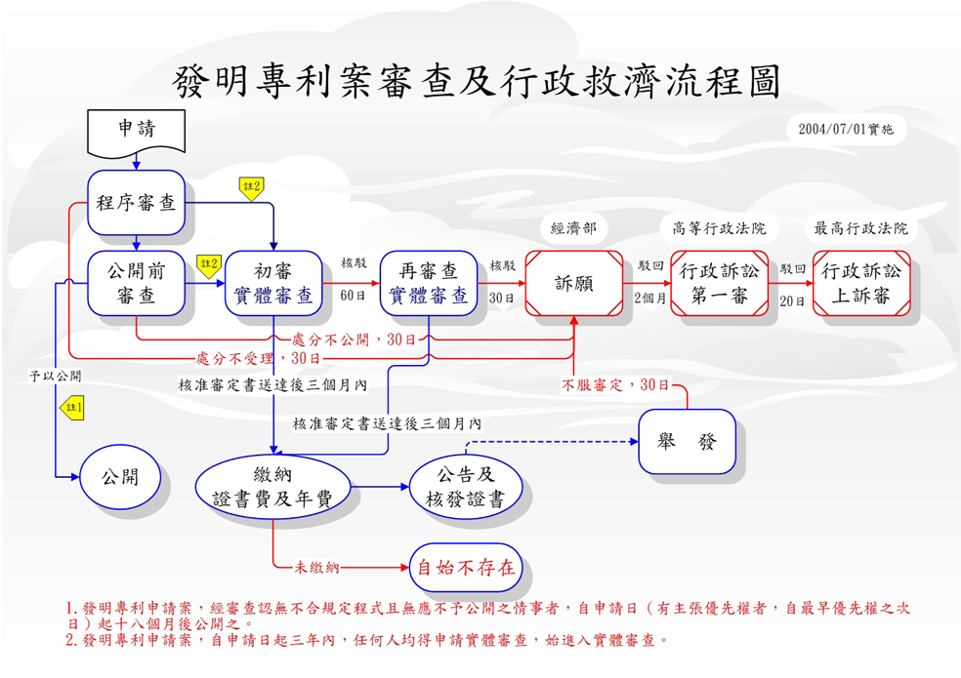
二、新型專利審查及行政救濟流程圖
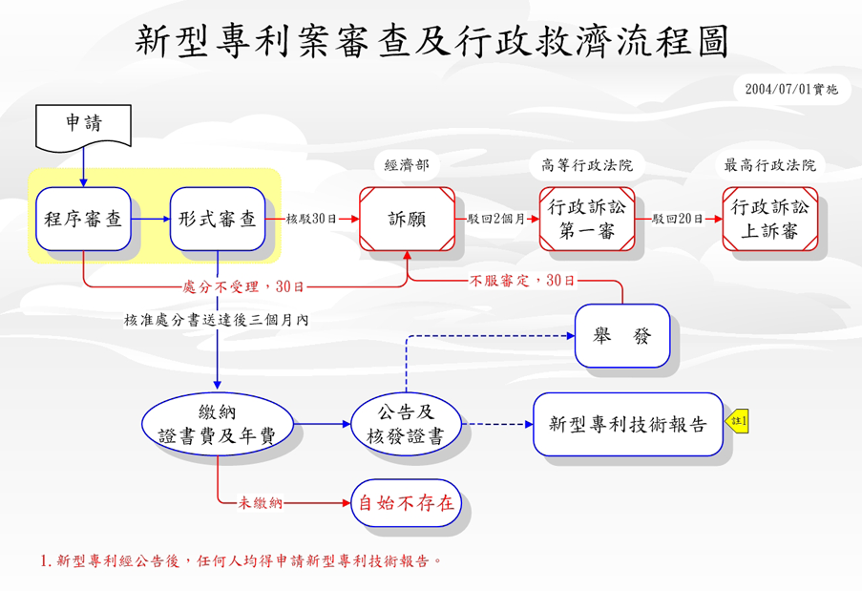
三、新式樣專利審查及行政救濟流程圖
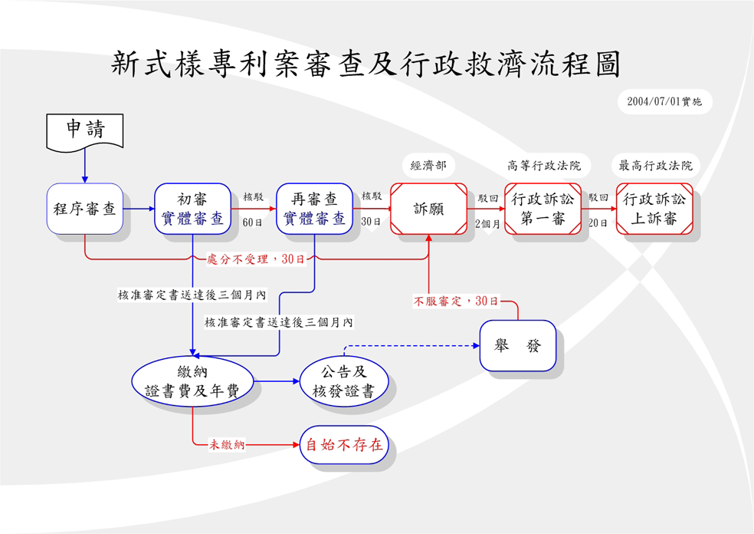

專利各項申請案件處理時限表（九十三年五月十九日公告修正，自九十三年七月一日施行）
序號 | 事 項 類 別 | 處理期間
1 | 發明申請案初審（申請實體審查） | 十八個月
2 | 發明提早公開 | 八個月
3 | 發明申請優先審查 | 十個月
4 | 電機、化工類案件再審查 | 十五個月
5 | 機械、日用品類案件再審查 | 十二個月
6 | 特許實施發明專利權 | 二十四個月
7 | 廢止特許實施發明專利權 | 十八個月
8 | 發明專利權特許實施補償金之核定 | 六個月
9 | 延長發明專利權 | 十二個月
10 | 新型申請案 | 六個月
11 | 新型專利技術報告 | 十二個月
12 | 新型專利技術報告(有非專利權人為商業上實施) | 六個月
13 | 新式樣申請案初審 | 十二個月
14 | 新式樣聯合案初審 | 十六個月
15 | 新式樣申請案再審查 | 十二個月
16 | 新式樣聯合案再審查 | 十六個月
17 | 異議案件 | 十個月
18 | 舉發案件 | 十二個月
19 | 舉發案件優先審查 | 六個月
20 | 更正申請專利範圍、說明書、圖式、圖說 | 六個月
21 | 專利權分割(新法施行後即無此項) | 三個月
備註：處理時限自收文日起算，但通知補正、申復、答辯期間或因其他正當事由緩辦之期間不計算在內。

IC電路佈局登記須知
開始受理登記日期
有鑑於我國電子產業近年來高度蓬勃之發展，政府為保障積體電路電路佈局並調和社會公共利益，以促進國家科技及經濟健全之目標，特於民國八十四年八月十一日頒布「積體電路電路佈局保護法」，目前經濟部已指定中央標準局主管有關業務，本法定於八十五年二月十一日正式施行，並受理登記申請。
申請之積體電路電路佈局應具備下列要件：
一、由於創作人之智慧努力而非抄襲之設計。
二、在創作時就積體電路電路產業及電路佈局設計者而言非屬平凡、普通或習知者。
以組合平凡、普通或習知之元件或連接線路所設計之電路佈局，應僅就其整體組合符合前項要件者保護之。
申請需備文件
一、申請書。
二、說明書一式二份。
三、圖式或照片一式二份。
（圖式或照片需為實際成品放大二十倍以上，需具可辨識者）
四、電晶片成品四顆。（已商業利用者需檢附）
五、申請權證明文件。（受讓人或繼承人需檢附）
六、政府規費。
七、專業代理人委任書。
俟一至六項文件送交齊備日，即為申請日。
申請所需時間、有效期限
積體電路電路佈局申請，約需要卅天，若經形式審查許可，即發給『中華民國積體電路電路佈局登記證書』，且公告於公報上，其權利有效期為十年，自電路佈局登記之申請日或首次商業利用日二者中較早發生日起算。
備註
電路佈局首次商業利用後逾二年者，不得申請登記。但首次商業利用未滿二年者，得於本法實施六個月內提出登記申請，也就是在民國八十五年八月十一日之前辦理登記，未登記者即喪失權利。
爭議處理
由於牽扯到許多法律上的問題，需要專業律師或相關專業人士的協助，以便能即時解決問題。

